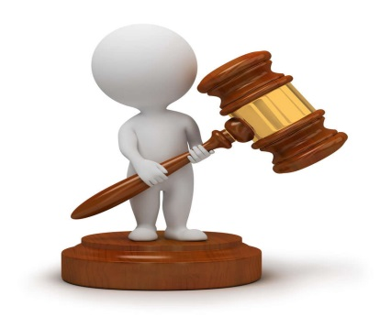**Статья 6.10 Кодекса Российской Федерации «Об административных правонарушениях»** предусматривает административную ответственность

за [вовлечение](consultantplus://offline/ref=BA0747E5DF31135C73A0C2922C67D1FBC63CD453A1A28DC8892BB21A3E5CDED95F73753881996812B052065C8A2AE7280C77EEF26237A7C408d5G) несовершеннолетнего в употребление **алкогольной и спиртосодержащей продукции, новых потенциально опасных психоактивных веществ или** [**одурманивающих веществ**](consultantplus://offline/ref=BA0747E5DF31135C73A0CB8B2B67D1FBC73BDC57AFA18DC8892BB21A3E5CDED95F73753881996817B152065C8A2AE7280C77EEF26237A7C408d5G)

Указанное деяние влечет наложение **административного штрафа в размере от 1 тысячи 500 рублей до 3 тысяч рублей**

*Родители или иные законные представители* несовершеннолетних, а также *лица, на которых возложены обязанности по обучению и воспитанию несовершеннолетних,*

за совершение таких деяний

наказываются **административным штрафом в размере от 4 тысяч до 5 тысяч рублей.**

Подготовлено прокуратурой Октябрьского района